Rechteck

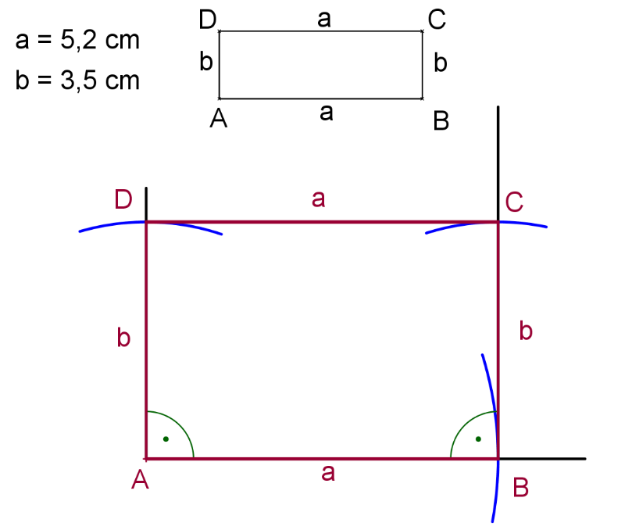

Parallelogramm 1 – Konstruktionsweg 1

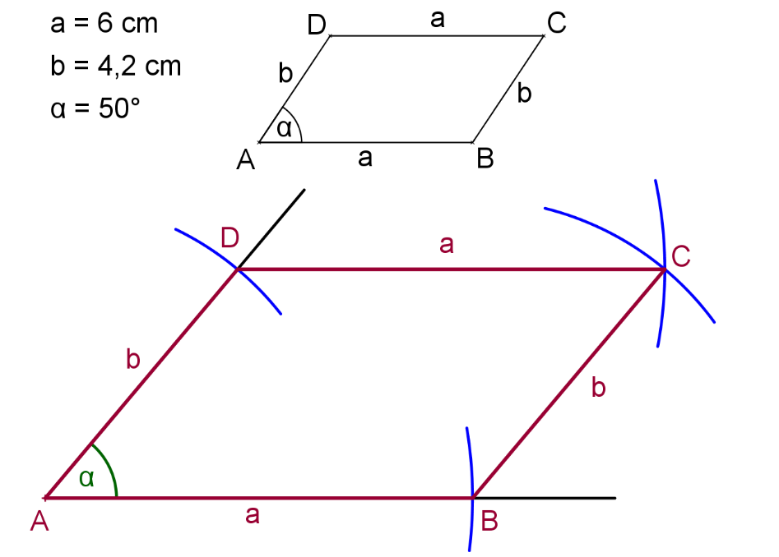

Parallelogramm 1 – Konstruktionsweg 2

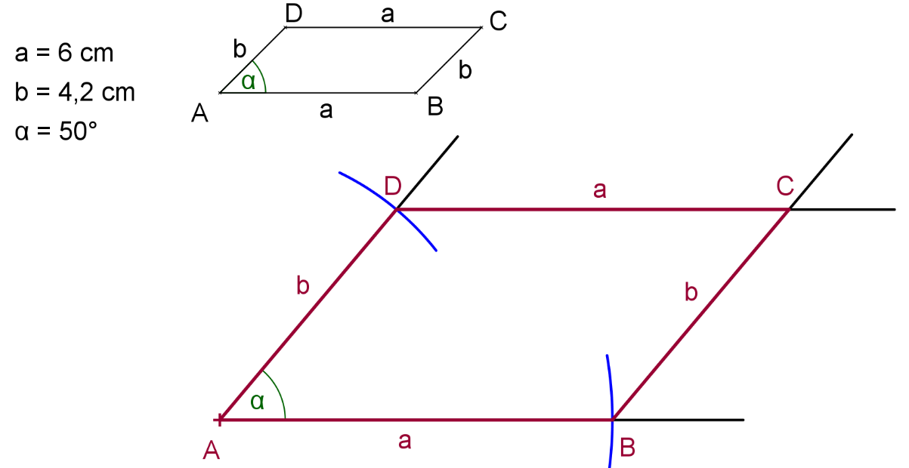

Trapez 1

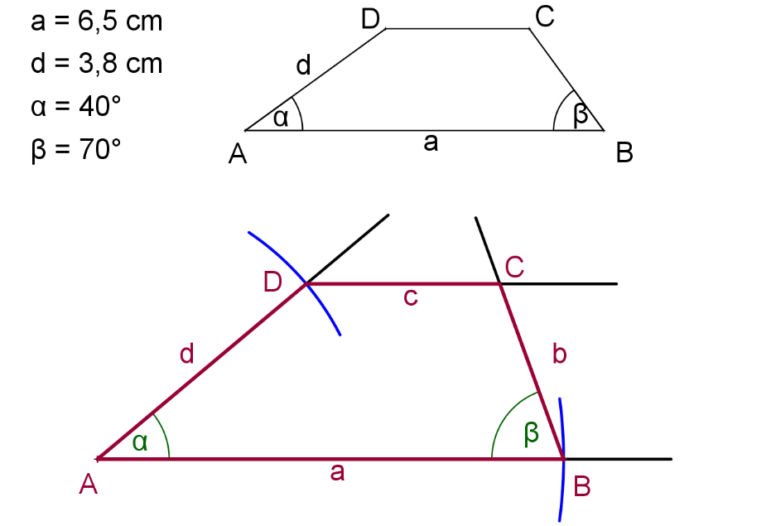

Deltoid 1

Ein Bild, das drinnen enthält.
